**Лабораторная работа № 3**

**ПРОТОКОЛЫ УСТРАНЕНИЯ ПЕТЕЛЬ (STP) И АГРЕГИРОВАНИЯ КАНАЛОВ (ETHERCHANNEL)**

**Цель работы**: изучить метод устранения петель с помощью протокола Spanning Tree Protocol (STP), а также изучить метод организации отказоустойчивых каналов - агрегирование каналов с помощью протокола Ether Channel.

**Используемые средства и оборудование**: IBM/PC совместимый компьютер с пакетом Cisco Packet Tracer; лабораторный стенд Cisco.

1. **STP - УСТРАНЕНИЕ ПЕТЕЛЬ**

*Ход работы:*

1. Открываем Cisco Packet Tracer и добавляем 3 коммутатора 2960. Соединяем их. Происходит инициализация портов, и алгоритм STP уже работает (рис. 3.1).

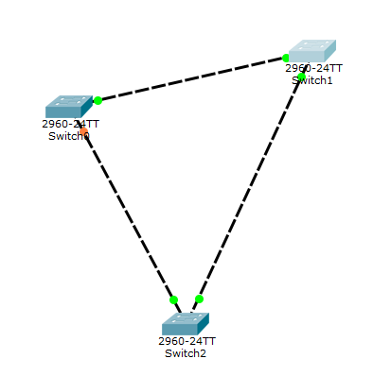

**Рис.3.1. Схема соединения трех коммутаторов**

2. Это можно увидеть, если переключиться в режим симуляции и посмотреть проходящие пакеты. Заглянем внутрь пакета. Можно увидеть, что протокол STP передает BPDU кадры. По умолчанию они передаются каждые 2 секунды. Перейдем в режим Real Time, чтобы дать завершиться инициализации портов (рис. 3.2)

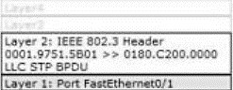

**Рис.3.2. Режим симуляции (содержимое заголовка пакета)**

3. В данный момент выбирается корневой коммутатор. Для того, чтобы определить какой коммутатор - корневой, зайдем в CLI switch 1 и перейдем в привилегированный режим. С помощью команды show spanning-tree можно увидеть, что данный коммутатор является корневым. Все его порты находятся в режиме передачи и являются назначенными.

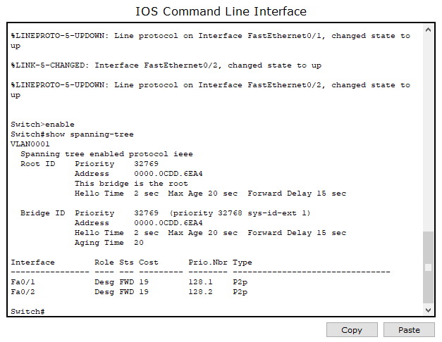

4. Аналогично смотрим другие коммутаторы. Как видим, порт Fa0/1, который находится ближе к корневому коммутатору, является корневым, а другой порт является назначенным.

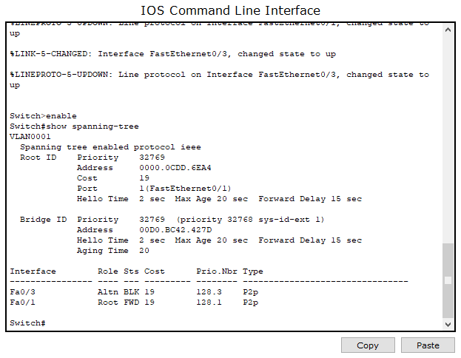

5. Аналогично проверяем 3 коммутатор. Порт Fa0/2 является корневым и находится в состоянии передачи, а другой порт является заблокированным, так как на данный сегмент есть назначенный порт у коммутатора Switch 0. Этот порт является резервным и активизируется в случае падения одного из «линков».

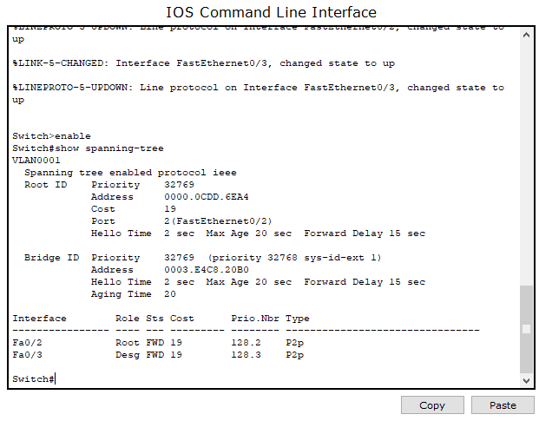

6. Приоритет у всех коммутаторов одинаковый - 32769. Switch 1 выбран корневым, из-за того, что он имеет самый маленький MAC-адрес. То же самое можно сказать о выборе назначенного порта. Он выбран на Switch (Рис. 3.3).

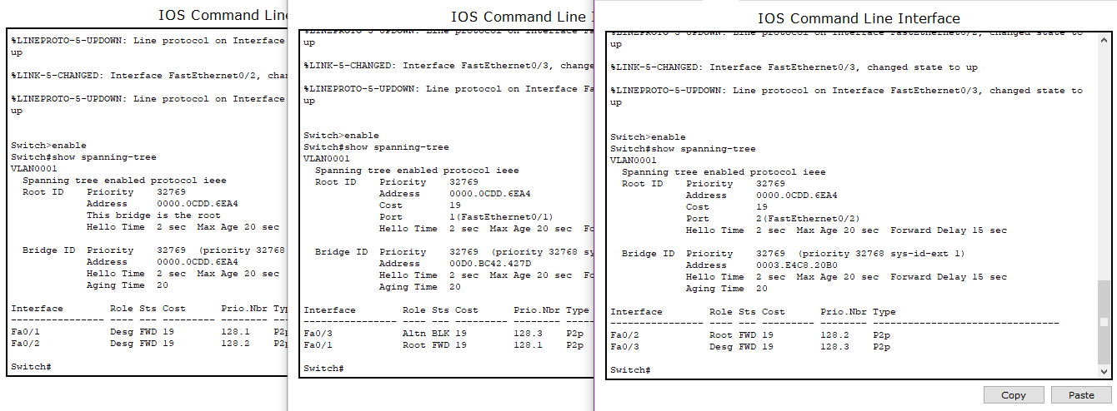

**Рис.3.3. Выбор назначенного порта**

7. Проверим, что протокол STP работает и попробуем потушить один из «линков». Для этого нужно положить Fa0/1 на коммутаторе Switch 0. Заходим в режим конфигурирования интерфейса Fa0/1 и выключаем порт.

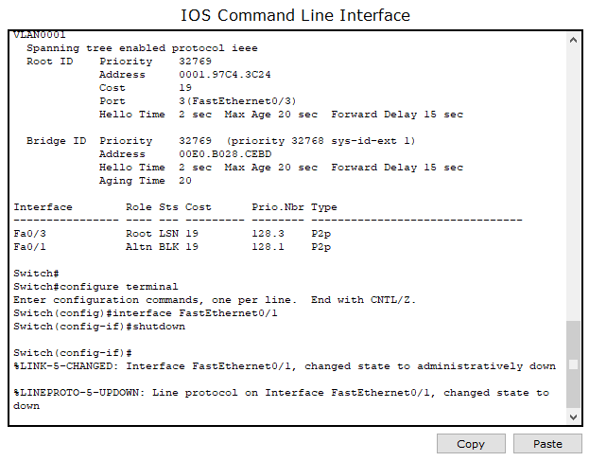

Ждем переинициализацию портов.

8. Если зайти на соседний коммутатор и набрать show spanning-tree, видно, что порт перешел в состояние прослушивания, затем в режим обучения и в режим передачи. Связь восстановилась при падении одного из активных «линков».

9. Рассмотрим другой пример. Соберем схему из 2 коммутаторов 2960 и 2 компьютеров. Соединим. Образовалась коммутационная петля и начинает работу алгоритм STP (рис.3.4).

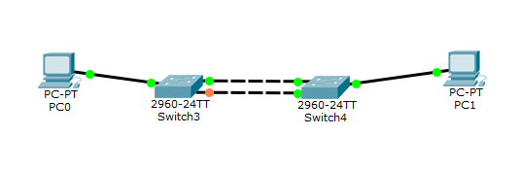

**Рис.3.4. Схема соединения с образованием коммутационной петли**

10. Настроим IP-адресацию на компьютерах (рис.3.5).

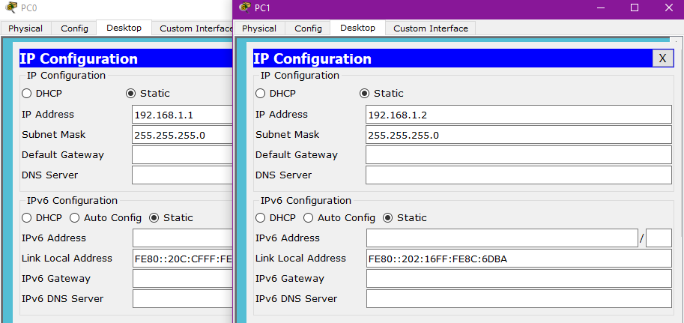

**Рис.3.5. Окна настройки IP-адресации**

Проверим связь командой ping. Связь работает.

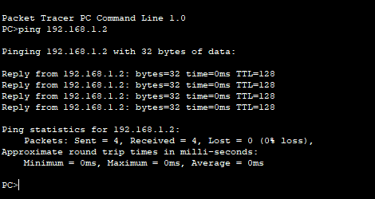

Протокол STP сделал свою работу и один из портов находится в режиме заблокированного.

11. Рассмотрим с помощью команды show spanning-tree Switch 3. Коммутатор является корневым и все его порты в режиме передачи.

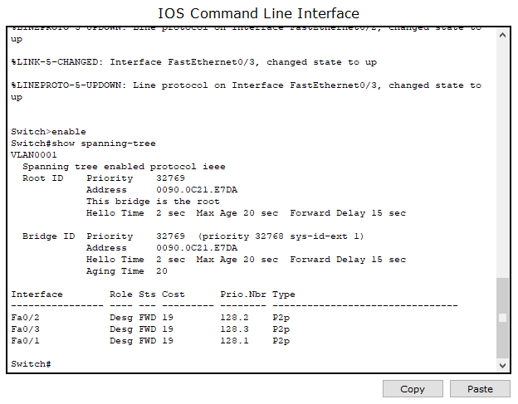

12. Аналогично рассмотрим Switch 4. Видно, что порт Fa0/2 заблокирован.

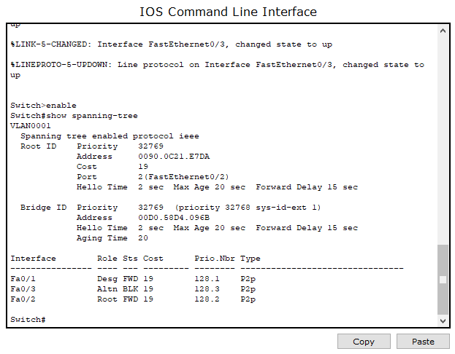

13. Посмотрим, как отразиться на пользователе время работы STP, то есть время сходимости. Для этого «потушим» порт Fa0/2 на Switch 3. Запустим ping. Видим, что связь нарушена (рис. 3.6).

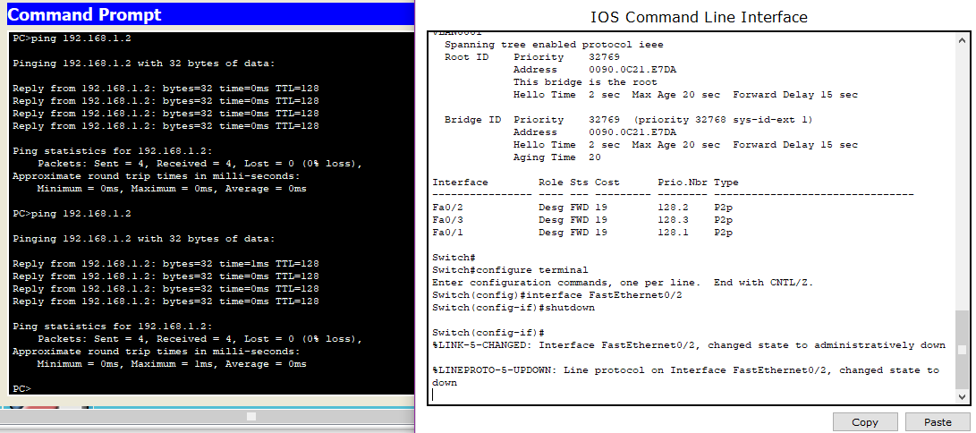

**Рис.3.6. Результат работы команды ping**

Происходит инициализации портов. Порт, который был заблокирован, переходит в состояние прослушивания, затем режим обучения и в режим передачи. Все это время связь между пользователями нарушена. Связь восстановилась в течение 15-20 секунд.

14. Хотелось бы сократить время переключения. Для этого используется протокол RSTP. Настроим его. Для этого переходим к конфигурированию Switch 3, заходим в режим глобального конфигурирования, и вводим команду spanning-tree mode rapid - pvst.

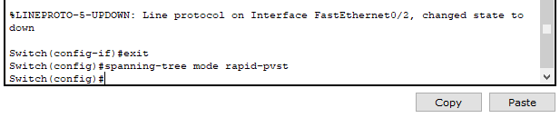

Проделываем аналогичную операцию с Switch 4. Если воспользоваться командой show spanning-tree, можно увидеть, что включен режим RSTP.

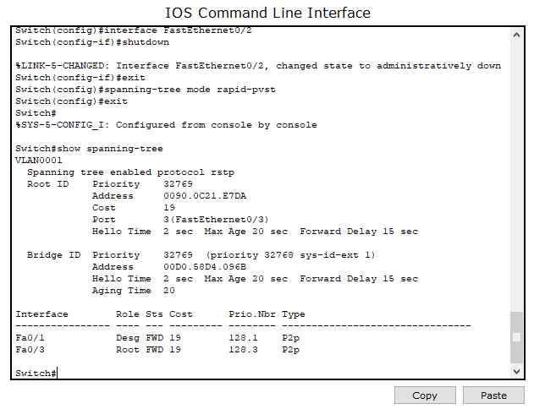

15. Восстанавливаем работу коммутатора, на котором был «потушен» порт (рис.3.7).

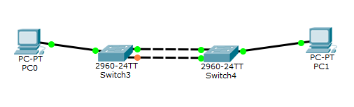

**Рис.3.7. Включение порта на коммутаторе Switch4**

Переключение произошло моментально. Проверим связь командой ping. Рing успешен (рис. 3.8).

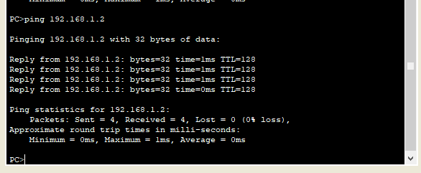

**Рис.3.8. Результат работы команды ping**

16. Выключаем порт, чтобы посмотреть насколько быстро произойдет переключение на резервный канал. Проверяем связь командой ping и выключаем порт. Как видим, переключение произошло мгновенно (рис. 3.9).

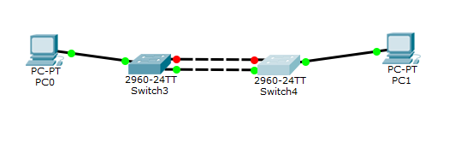

**Рис.3.9. Проверка переключения на резервный канал**

**3. АГРЕГАЦИЯ КАНАЛОВ – ETHER CHANNEL**

*Ход работы:*

1. Открываем Cisco Packet Tracer, добавляем 2 switch 2960 и 2 компьютера. Соединяем их. Пусть это будет порты FastEthernet 0/3.

2. Перед объединением 2 коммутаторов настроим порты FastEthernet 0/1 и FastEthernet 0/2, так как их будем объединять в агрегированный канал. Переходим в CLI Switch 0, заходим в режим глобального конфигурирования и редактируем оба интерфейса сразу, так как они будут содержать одинаковые настройки. Для этого используется команда interface range fa0/1- 2. Определяем данные интерфейсы в channel-group 1 mode on. Cоздался интерфейс Port-channel 1. Это логический интерфейс, который объединяет два физических интерфейса. Сохраняем.

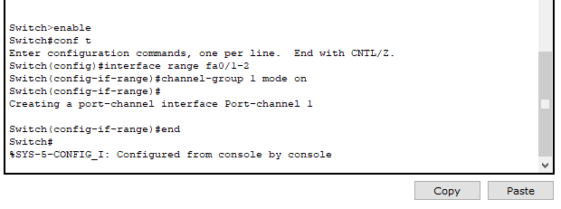

Аналогично настраиваем Switch 1.

3. Соединяем 2 коммутатора посредством FastEthernet 0/1 и FastEthernet 0/2. Происходит инициализации портов (рис. 3.10).

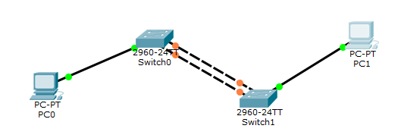

**Рис.3.10. Инициализация портов**

4. Настраиваем IP-адресацию на компьютерах (рис. 3.11).

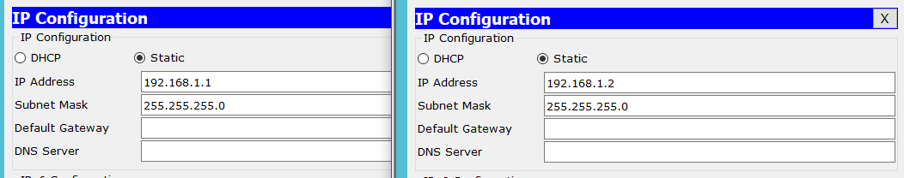

**Рис.3.11. Настройка IP-адресации на компьютерах**

Линки поднялись и оба активны. Проверяем связь командой ping. Связь работает (рис. 3.12).

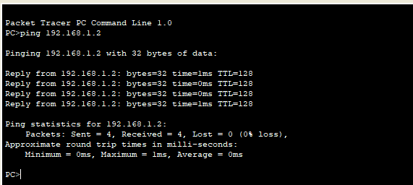

**Рис.3.12. Проверка связи между коммутаторами**

Таким образом, получили агрегированный канал между 2 коммутаторами. Канал уже не 100 мегабит, а 200 мегабит, поскольку оба «линка» являются активными.

5. Для проверки отказоустойчивости «потушим» 45 FastEthernet 0/2 на switch1.

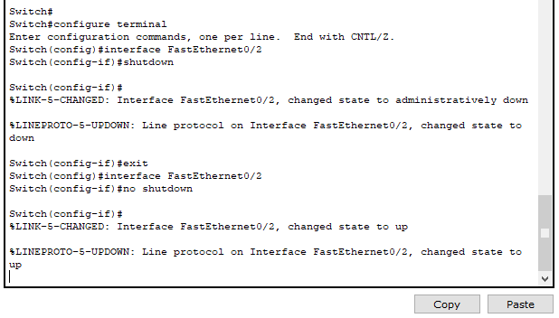

Проверим связь командой ping. Ping успешен (рис. 3.13)

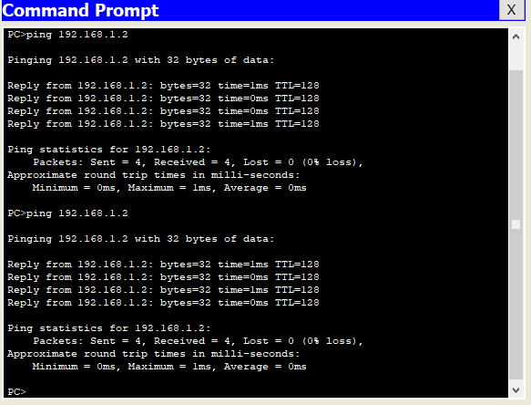

**Рис.3.13. Проверка отказоустойчивости**

Если посмотреть на схему, можно увидеть, что 1 канал до сих пор активен (рис. 3.14).

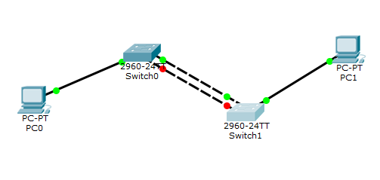

**Рис.3.14. Результаты моделирования сети**

6. Восстанавливаем работу FastEthernet 0/2 на switch1.

7. Связь восстановилась (рис. 3.15)

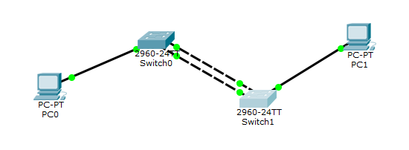

**Рис.3.15. Результаты моделирования сети**

8. Добавляем switch 3560 и 3 switch 2960 (рис. 3.16).

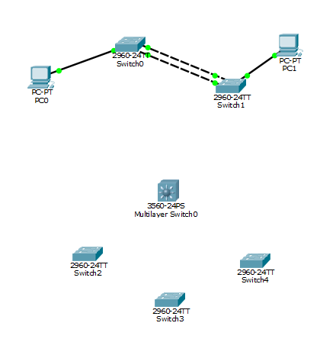

**Рис.3.16. Схема исследуемой сети**

9. Подключаем каждый из коммутаторов 2 портами к центральному коммутатору, используя динамическое агрегирование. Переходим в CLI Switch 3560, заходим в режим глобального конфигурирования и редактируем интерфейсы, используя команду interface range fa0/1-2. Это будет первый агрегированный канал. Выбираем channel-protocol lacp и присваиваем channel-group 1 mode active. Создался интерфейс Port-channel 1. Выходим

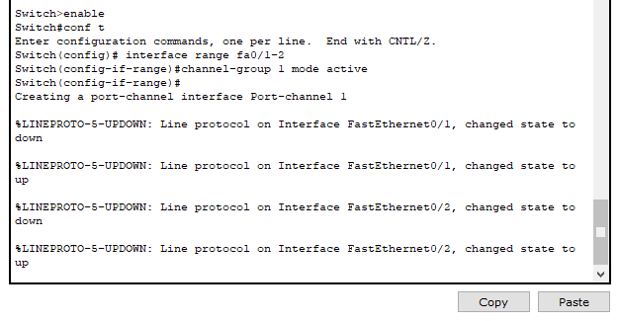

10. Аналогично настраиваем Port-channel 2, используя порты fast ethernet 0/ 3-

4.

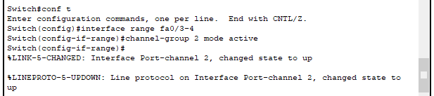

Аналогично настраиваем Port-channel 3, используя порты fast ethernet 0/ 5-6.

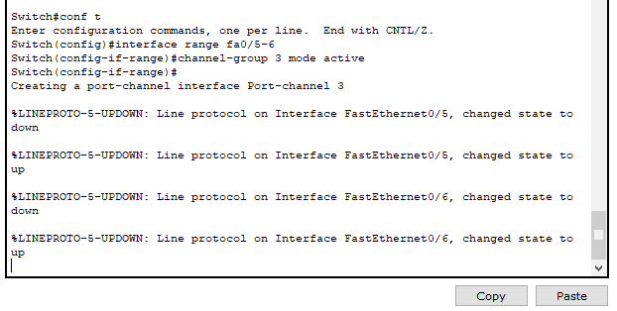

Сохраняем настройки.

11. Переходим к настройке коммутаторов уровня доступа. Переходим в CLI коммутатора switch 2, заходим в режим глобального конфигурирования и редактируем интерфейсы, используя команду interface range fa0/1-2. Выбираем channelprotocol lacp и присваиваем channel-group 1 mode passive. Создался интерфейс Port-channel 1. Сохраняем.

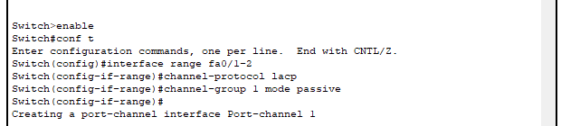

Аналогичные действия производим на остальных двух коммутаторах.

12. Соединяем, используя тип кабеля: Copper StraightThrough (рис. 3.17).

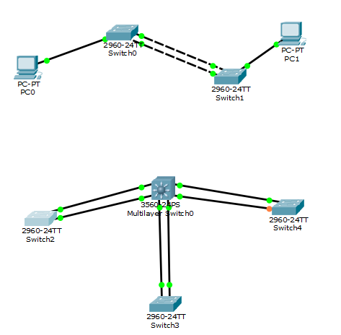

**Рис.3.17. Результаты моделирования сети**

13. Посмотреть статус порта для 1 примера можно с помощью команды show etherchannel summary. Здесь не используется никакой протокол, настроена статическая агрегация.

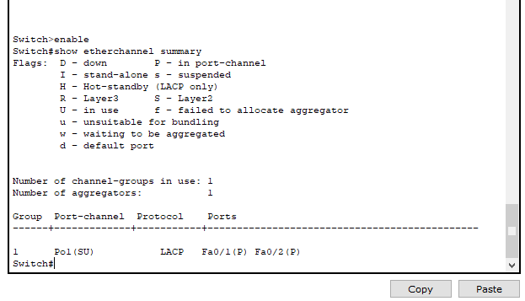

14. Посмотреть статус порта для 2 примера можно с помощью команды show etherchannel summary. Здесь используется протокол lacp.

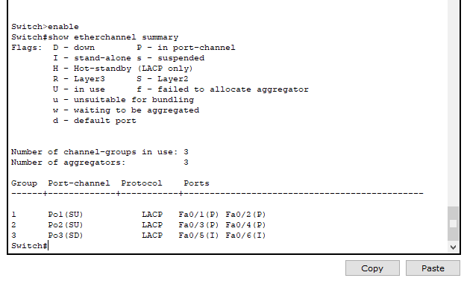

**КОНТРОЛЬНЫЕ ВОПРОСЫ**

1. Охарактеризуйте протокол STP.

2. Каков принцип действия протокола STP?

3. Охарактеризуйте проблемы, возникающие в случае отказа от применения протокола STP в локальной сети с избыточными каналами связи.

4. Назовите режимы работы портов, задействованных в STP.

5. Охарактеризуйте протокол RSTP.

6.Охарактеризуйте технологию агрегирование каналов.

7. Какие существуют методы агрегирования?

8. Охарактеризуйте протокол LACP.

9. Каковы достоинства технологии EtherChannel?

10. Каковы ограничения технологии EtherChannel?